Государственное бюджетное образовательное учреждение
Свердловской области
для детей, нуждающихся в психолого-педагогической и
медико-социальной помощи
ЦПМСС «Эхо»

Мой край родной – город Алапаевск

Выполнил:
Рычков Денис
учащийся 4 б класса
Руководитель:
Тюрина Татьяна Леонидовна
воспитатель, первая категория

Екатеринбург
2013 г.
Содержание
1 | Введение ………………………………………………………… | 3
2 | География и история………………………………………………. | 5
3 | Экономика Алапаевска………………………………………….. | 6

Введение
Я, Денис Рычков, родился и проживаю в городе Алапаевске Свердловской области.
Сейчас учусь и живу в центре «Эхо» г. Екатеринбурга.

Цель моего проекта:

- Познакомиться с историей моего родного города

-Получить новые знания и поделиться ими с друзьями

География и история

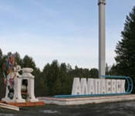
Город Алапаевск расположен в центре Свердловской области. Расстояние до г. Екатеринбурга по железной дороге — 180 км. Город находится на слиянии рек Нейва и Алапаиха. Через город проходят железные дороги Екатеринбург — Нижний Тагил, Екатеринбург — Серов.

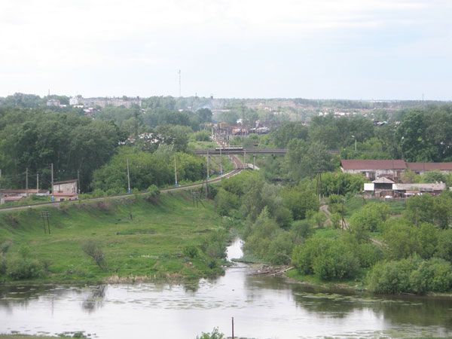
Первое русское поселение в устье речки Алапаихи возникло в 1639 году. В 1704 году по указу Петра великого здесь построили железоделательный завод. Он-то и дал жизнь Алапаевску, с тех пор и началась биография города-труженика.
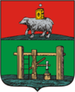
В 1781 году был образован Алапаевский уезд, центром которого стал Алапаевск, получивший дарованный Екатериной Великой статус города.
В 1783 году был утверждён первый герб города.
Алапаевский завод славился в России и за рубежом своим кровельным железом, неоднократно получавшим на международных выставках золотые медали.
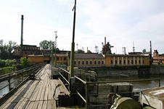

Алапаевск — родина первой в России водяной турбины, построенной в 1837 г. плотинным мастером-самоучкой Игнатием Софоновым.
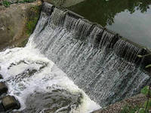

Экономика Алапаевска.

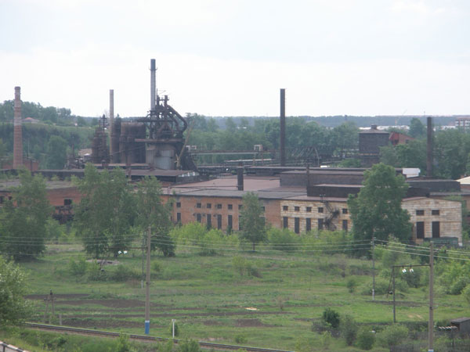

Металл, великолепный уральский металл, прославил Алапаевск.
Алапаевск — центр крупного индустриально-аграрного района, где развиты черная металлургия, деревообработка, горнодобывающая промышленность, металлообработка.
Пищевая промышленность (мясокомбинат, молзавод, хлебокомбинат) в основном снабжает продуктами питания население города и района.

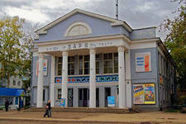

Алапаевск — значительный культурный центр. В городе — 8 школ, несколько клубов, ДК металлургов, 3 широкоэкранных кинотеатра, горбольница, поликлиника, гостиница «Металлург». На правом берегу городского пруда раскинулся парк культуры и отдыха, построен большой стадион.

- Ещё в Алапаевске можно посетить краеведческий музей (ул. Розы Люксембург, 30), бывший дом И.Сафонова, русского изобретателя первой паровой турбины. Музей с богатой историей, созданный в 1927 году, и обладающий богатой экспозицией и различными коллекциями. Работает с понедельника по субботу с 11 до 16 часов.

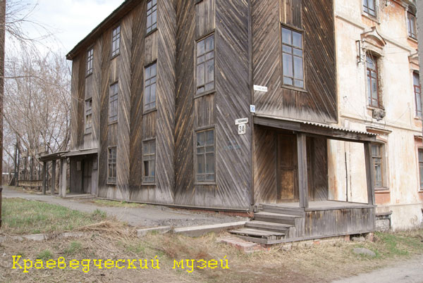

Особенно я люблю природу и отдыхать на природе за городом.

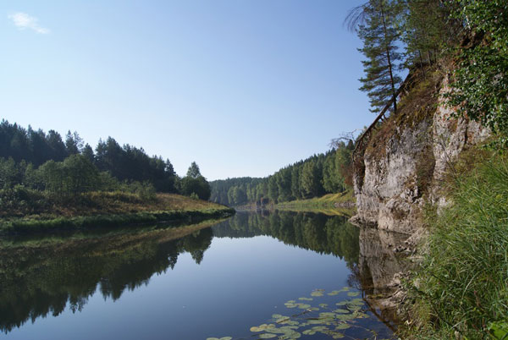

Скалы на реке Нейве.

